Тема:Задачи на определение времени окончания, начала и продолжительности события
На афише представлено расписание сеансов кинотеатра на сегодня. После каждого сеанса в зале проводится уборка. Уборку нужно закончить за 10 минут до начала следующего сеанса. Известно, что мультфильм «Три толстяка» состоит из двух частей, которые показывают без перерыва, а каждая часть длится 30 минут. Рассмотри расписание и ответь на вопрос: сколько времени будет у сотрудников на уборку зала после показа мультфильма «Три толстяка»?
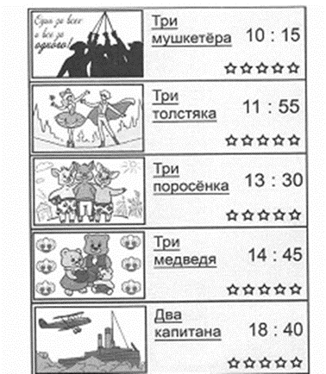
Тема: Площадь прямоугольника
Родители Саши решили положить плитку на стену, между кухонными шкафами. Ремонт решили делать сами, поэтому надо было рассчитать количество материала. Папа поручил Саше посчитать сколько нужно плитки размером 20 см ×20 см, зная, что стена длиной 100cм, а ширина 40см. Плитка продавалась в упаковках по 5 штук. Сколько нужно плиток? Сколько упаковок с плиткой должен купить папа?
Тема: Письменное сложение и вычитание числовых значений цены (стоимости)
Семья, из четырех человек, в июле месяце планирует поездку из г. Мозырь в г. Витебск. Можно ехать поездом, а можно – на своей машине. Билет на поезд на одного человека стоит 28 рублей. Автомобиль расходует за весь путь 90 литров бензина, а цена бензина – 2 руб. 36 коп.за литр. Сколько рублей будет стоить самая дешёвая поездка для этой семьи?

Тема: Письменное сложение и вычитание числовых значений цены (стоимости)

Младшему брату необходимо купить 30 тетрадей, 4 альбома и краски. Сможет ли Саша купить брату ещё папку для тетрадей, если на покупки ему выделили 20 р.? Что выгоднее купить: тетрадь с рисунком на обложке или тетрадь без рисунка; 4 альбома по 20 листов или 2 альбома по 40 листов?
Источник информации:
Товар | Цена
Тетрадь без рисунка на обложке, 12 листов | 22 к.
Тетрадь с рисунком на обложке, 12 листов | 30 к.
Альбом, 20 листов | 1 р. 90 к.
Альбом, 40 листов | 2 р. 90 к.
Краски акварельные, 24 цвета | 5 р. 50 к.
Краски акварельные,  6 цветов | 2 р. 80 к.
Папка для тетрадей | 4 р. 40 к.

Тема: Письменное сложение и вычитание числовых значений цены (стоимости)

Мама отправила Веру в магазин за молочными продуктами. Хватит ли Вере 10 рублей, если мама попросила её купить 3 банки сметаны, 2 пакета молока, 500 г творога и 200 г сыра?
Цены на продукты указаны в таблице.
Продукты | Цены
Сметана в банках, 500 г | 1р. 20к.
Кефир в пакетах, 1л | 1р. 15к.
Молоко в пакетах, 1л | 1р. 05к.
Сыр «Лёгкий», 1 кг | 10р.
Творог развесной, 1 кг | 6р. 20к.

Тема: Площадь прямоугольника
Площадь комнаты 18 кв.м. Длина – 60 дм. Сколько метров плинтуса надо купить, чтобы положить его по периметру комнаты и оставить 12 м для ремонта кухни?

Тема: Площадь квадрата
Периметр спортивной площадки 200 м. Для покрытия площадки надо купить резиновую плитку в форме квадрата, длина стороны которого 5 дм. Сколько таких плиток надо купить?

Тема: Письменное сложение и вычитание числовых значений цены (стоимости)
Рассмотри рисунок, на котором показано, какие деньги есть у папы. Реши задачу.
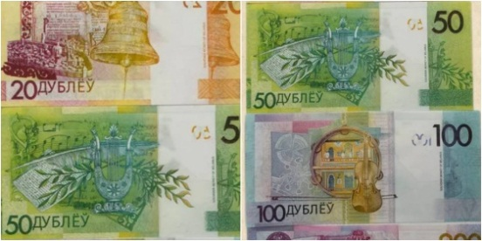
Папе надо купить самоклеящуюся плёнку по цене 2р. за метр, чтобы обклеить края стола шириной 125 см. Длина стола в 3 раза больше ширины. Сколько денег останется у папы после покупки самоклеящейся ленты? Сможет ли папа из оставшейся суммы положить на счёт в банке 150 р?
Тема: Диаграммы как способ представления данных

Перед вами диаграмма пассажирских перевозок на скоростном поезде «Минск - Гомель» за неделю. В какой день этот поезд перевозит наибольшее количество пассажиров? Сколько всего пассажиров перевозит поезд в будние дни и в выходные дни? На сколько больше пассажиров перевозит поезд в будние дни, чем в выходные?
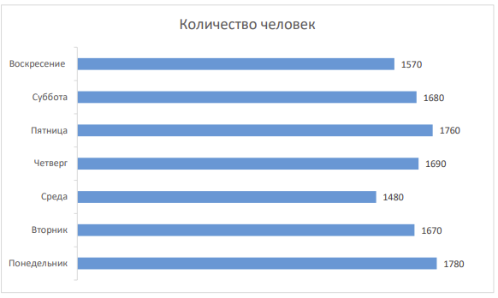

Тема: Диаграммы как способ представления данных
Проезд на автобусе составляет 45 посадочных мест. На экскурсию в Гомель едут учащиеся 4-х классов. Сколько всего учащихся в 4-х классах? Сколько автобусов нужно заказать для всех учащихся, если в одном автобусе 45 посадочных мест? Сколько человек нужно добавить, чтобы все автобусы были заполнены?

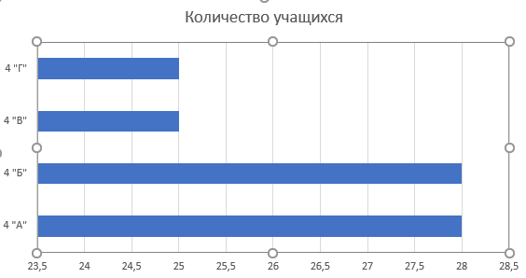

Тема: Задачи на нахождение неизвестного по двум разностям
В доме Оли две комнаты. Длина первой комнаты 5м, а ширина – 4м. Вторая комната имеет ту же ширину, но на 2м длиннее. Оля решила побелить потолок второй комнаты. За побелку потолка второй комнаты она заплатила на 800 рублей больше. Сколько Оля заплатила за побелку потолков обеих комнат?  Тема: Площадь прямоугольника | 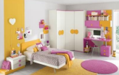
Рабочий покрасил стену за 3 ч, причём каждый час выполнял одинаковый объём работы. Какова площадь стены, если рабочий за 1 час красил полосу 3 м высотой и 2 м длиной.
Тема: Задачи на определение времени окончания, начала и продолжительности события
Коля едет из Бобруйска в Кировск на маршрутке в гости к своему другу на день рождения. В котором часу Коля должен выехать из Бобруйска, чтобы быть в Кировске в 10 часов 40 минут, если продолжительность пути из Бобруйска до Кировска составляет 42 минуты? | 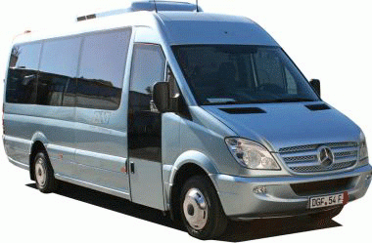

Тема: Диаграммы как способ представления данных
В семье есть 4 сестры. Они играли в игру, в которой им нужно было построиться от самой высокой к самой маленькой. На диаграмме показан рост девочек. Известно, что Даша – самая высокая, Аня – самая маленькая, а Марина выше Тани. В каком порядке будут стоять девочки?
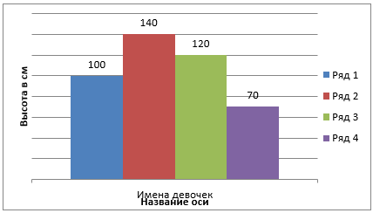
Выполни задания:
1) Подпиши имена девочек на диаграмме.
2) Какой рост у Марины?
3) Чему равно одно деление роста девочек на диаграмме?
Тема: Единицы площади – квадратный метр
Семья планирует на своём участке посадить лук разных сортов: севок и шалот. Во сколько раз площадь, занятая севком, будет меньше площади, занятой шалотом? | 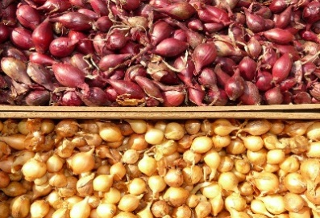

Сорт лука | Расход семян на 1 кв. м | Количество (шт.) | Занимаемая площадь
Севок | 30 | 90
Шалот | 20 | 120

Тема: Задачи на определение времени окончания, начала и продолжительности события
Две семьи из Минска решили отдохнуть в санатории в городе Гродно. Одна семья поехала в санаторий на автобусе, а другая на поезде. Кому понадобится больше времени, чтобы добраться до санатория?
Источник. Расписание автобусов от станции Минск.
Маршрут | Время отправления | Время в пути | Время прибытия
Минск - Гродно | 11 ч 50 мин |  | 14 ч 40 мин
Источник. Расписание поездов от станции Минск
Маршрут | Время отправления | Время в пути | Время прибытия
Минск - Гродно | 16 ч 45 мин |  | 20 ч 30 мин

Тема: Задачи на определение времени окончания, начала и продолжительности события
Мама с сыном запланировали поход в цирк с посещением аттракциона. Хватит ли им четырёх часов на посещение цирка и аттракциона? Смогут ли они вернуться домой к 17.30?
Источник 1. Расписание циркового представления
Представление | Время начала представления | Длительность представления | Время окончания представления
«Вокруг света» | 14 ч 00 мин | 1 ч 40 мин  антракт – 30 мин
Источник 2. Планируемые затраты времени после окончания представления.
Посещение детского кафе | 40 мин
Поездка в троллейбусе до дома | 20 мин

Тема: Решение задач на нахождение четвёртого пропорционального
Старшеклассники в школьном саду собрали хороший урожай яблок и груш. Ребятам четвёртого класса было поручено разложить яблоки в большие, а груши — в маленькие ящики. Удалось ли им разложить все яблоки и груши в ящики? | 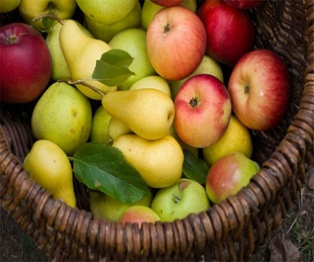
Источник. Сведения об урожае.
Собранный урожай | Масса урожая | Ящики | Вместимость | Количество ящиков
Яблоки | 60 кг | большие | 9 кг | 7 штук
Груши | 40 кг | маленькие | 6 кг | 6 штук

Тема: Площадь прямоугольника
Колхозный сад, заложенный на поле, имеет вид прямоугольника и обнесён изгородью длиной 2 880 м. Деревья в саду нужно обработать от вредителей. Для этого нужно определить площадь сада. Найдите площадь сада, если известно, что его ширина вдвое меньше длины.
Тема: Письменное сложение и вычитание числовых значений времени
В кинотеатре вывесили афишу мультфильмов на пятницу:
11:20 Простоквашино | 16:05 Летучий корабль | 
13:10 Приключения Буратино | 17:30 Двенадцать месяцев
14:55 Чебурашка
Дима заканчивает учиться в школе в 12:35, затем идёт домой обедать на 40 минут. Вечером у него тренировка в футбольной секции в 17:25, добираться до которой 50 минут. На какой фильм сможет пойти Дима, так, чтобы успеть сделать все свои дела?
Тема: Площадь прямоугольника (квадрата)
На плане показаны 2 участка земли, на которых семья фермеров выращивала картофель. С двух этих участков семья собрала 279 ц картофеля. Сколько центнеров картофеля собрала семья с каждого участка, если урожай картофеля с каждого гектара был одинаковым?
600м
200м
200м |  | 100м
300м
Тема: Письменное сложение и вычитание числовых значений времени
Перед Новым годом у Деда Мороза много забот. Он должен успеть заехать в каждый населённый пункт и вручить всем детям подарки. Успеет ли Дед Мороз вручить детям из города Полоцка подарки до наступления Нового года? Для того, чтобы доехать из Беловежской пущи в город Полоцк, Дед Мороз начал снаряжать упряжку лошадей в 7 ч 40 мин и отправился в путь в 7 ч 55 мин, будет находится в пути 15 ч 20 мин. | 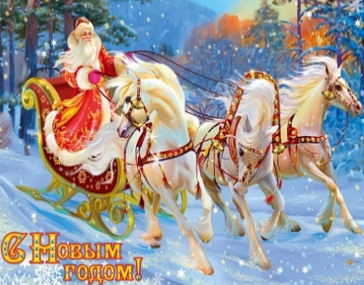
Тема: Простые задачи на определение количества и цены
К празднику 8 марта Лера решила испечь бабушке торт. Рассчитай, сколько денег она потратит на покупку ингредиентов, если в рецепте указано, что на изготовление торта потребуется: 200 г сливочного масла, 5 яиц, 500 г муки, 250 мл кефира, 1 банка сгущённого молока и 200 г грецких орехов. | 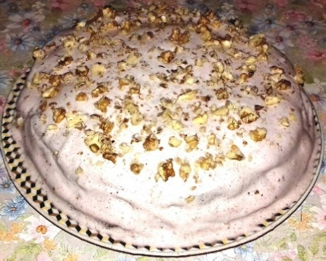

Наименование продукта | Количество | Цена
Мука пшеничная | 1 кг | 1 р 70 к
Масло сливочное | 1 пачка 200 г | 5 р 90 к
Грецкие орехи | 100 г | 5 р 80 к
Яйца куриные | 1 дес. | 3 р 60 к
Кефир | 0,5 л | 1 р 50 к
Украшение – посыпка на торт | 1 пачка | 1 р 30 к
Сгущённое молоко | 1 банка | 3 р 54 к

